Gerónimo Avila 1º Año
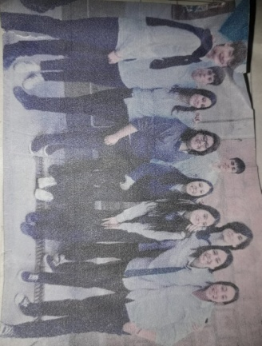
Elección para el centro del estudiante
Se llevo a cabo la elección para el centro del estudiante.
En el colegio Houssay todos los alumnos pudieron elegir
a las listas, por la votación de todos los alumnos, los pos-
talantes solo podían ser de segundo hasta séptimo, esto
se realiza todos los años por un proyecto del instituto, con el fin de escuchar las necesidades de los estudiantes.
En el momento de la votación, tenías que entrar a un lugar oscuro, llamado cuarto oscuro, luego tenias que elegir a un postulante meterlo en un sobre, que te daban los presidente de mesa, debías meter el sobre adentro de la urna.
Había 2 tipos de listas rojos y amarillos, los rojos tuvieron 93 votos, los amarillos 63, teniendo en cuenta la cantidad de votos. Ganaron los rojos, fue un proyecto de Laura Ponce de 5º año, hicieron el proyecto para que el colegio mejore.
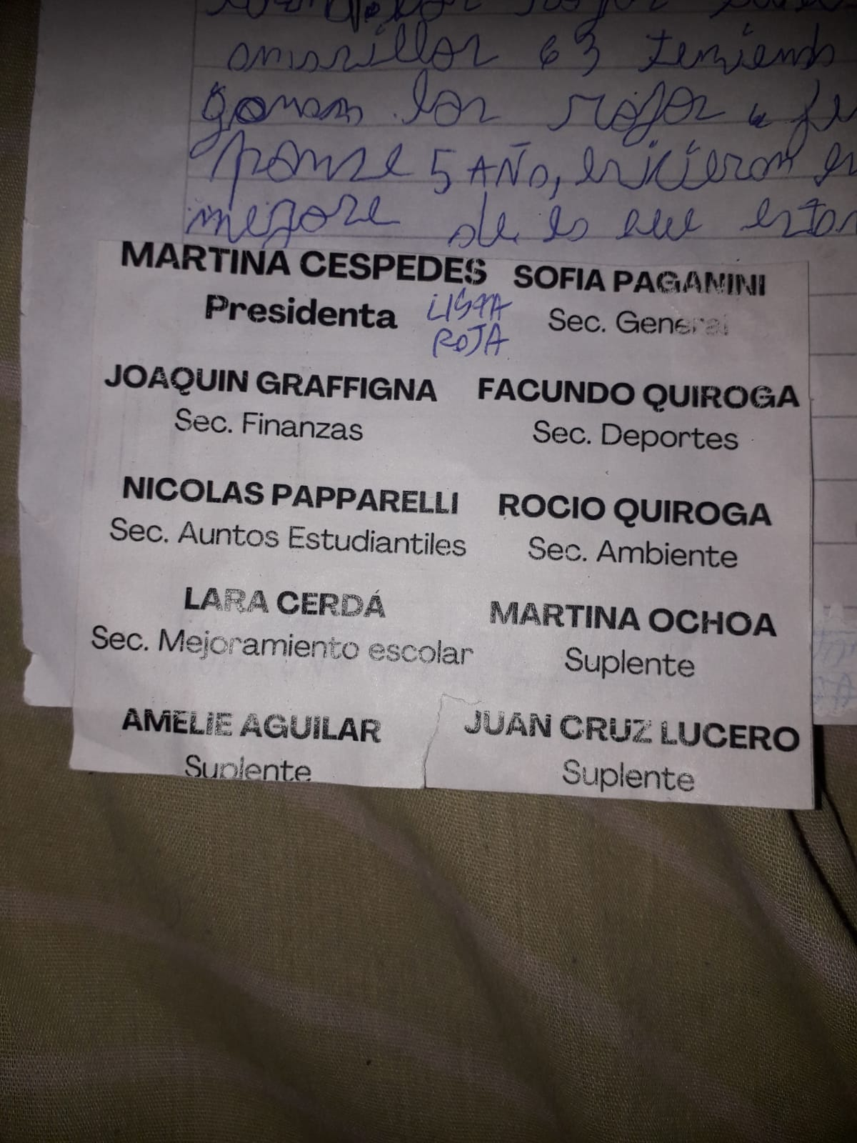
Los integrantes son
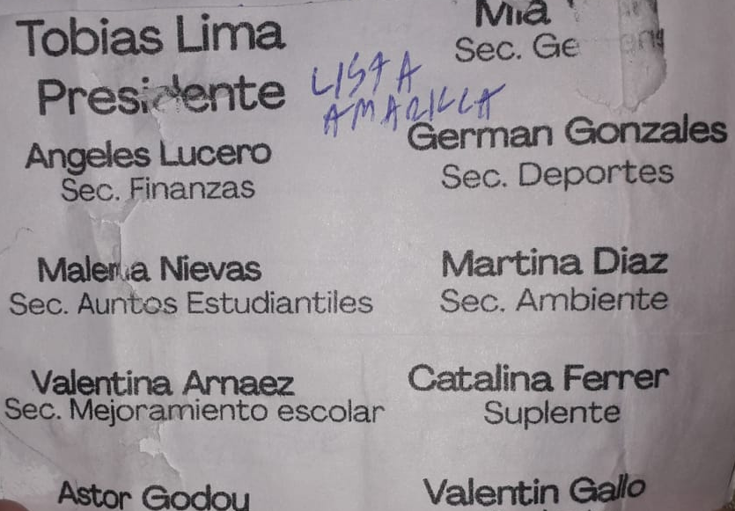
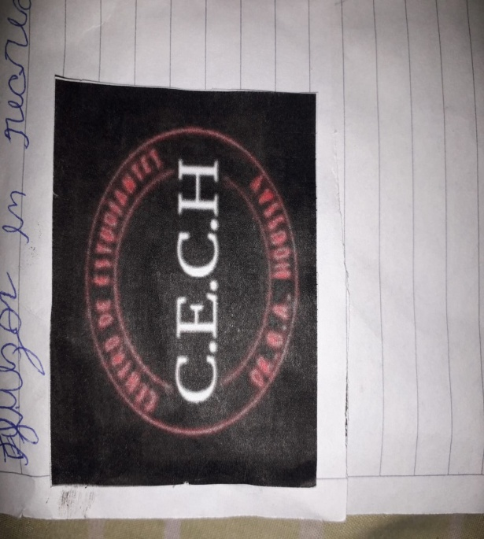
Las propuestas fueron: más higiene, biblioteca, impresora, método de limpieza

